**Win10 install VirtualBox6+CentOS7**

**1.**[**虚拟机安装VBoxAdditions增强功能**](https://www.cnblogs.com/xqzt/p/4937954.html)

在VirtualBox上安装好CentOS后，需将VBoxAdditions增强功能安装上，该功能有如下作用：

（1）实现客户机和主机间的鼠标平滑移动

（2）与主机实现文件共享

（3）安装虚拟显卡驱动，实现2D和3D视频图形加速，自动调整客户机分辨率

（4）支持无缝模式

（5）与主机共享剪贴板的内容，也就是说直接可以在主机、客户机之间复制、粘贴（不支持文件）

**安装过程**

1.在VirtualBox的软件菜单里面选择“设备”--“安装增强功能”

2.在桌面上出现一个光驱符号，表明光驱加载成功。

3.打开终端，进入/media文件夹，会看到一个文件，名字为VBoxAdditions，进入该目录。

4.超级用户运行sh VBoxLinuxAdditions.run 。

**错误1、Building the main Guest Additions module [FAILED]**

安装的过程中，出现Building the main Guest Additions module[FAILED]错误,

查看log文件是 /var/log/vboxadd-install.log

/tmp/vbox.0/Makefile.include.header:97: *** Error: unable to find the sources of your current Linux kernel.

**原因：**

安装增强功能需要kernel-devel和gcc包，并且必须保证kernel-devel和kernel版本的一致。若两者版本不一致，则必须升级kernel，以便 Guest Additions 安装能够正常工作。

查看kernel版本

uname –r

查看源中查看软件源中kernel-devel的版本：

yum info kernel-devel

**解决办法：**

#更新内核。

yum update kernel

#需要安装相应的kernel-devel和gcc程序包,gcc也是必须的

yum install kernel-devel gcc

升级完后必须重启系统，新的kernel才能被使用。  
cd /meida/VBOXADDITIONS_5.0.16_105871

./VBoxLinuxAdditions.run

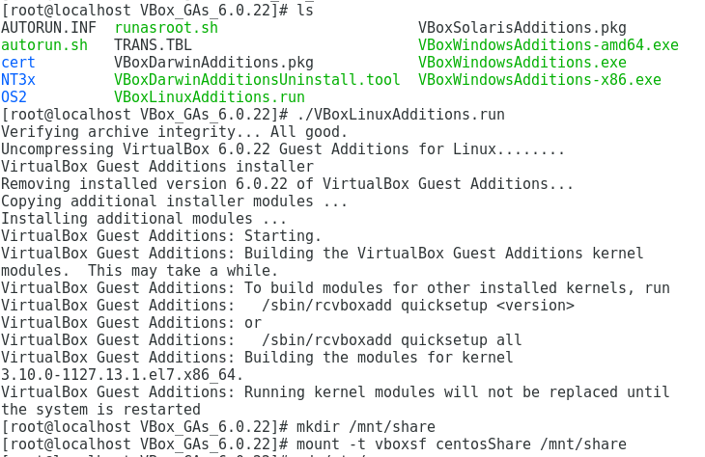

 共享文件夹就是使主机的wendows和客户机linux能彼此共享文件。在当前的架构情况下，需要在主机即windows上设一个目录来做共享目录，我是把D盘的sharedfolder目录做为共享目录其路径为D:\sharedfolder。下面就介绍具体如何设置共享文件夹。参考 VirtualBox的帮助文档（在virtual guest additions那一节里），我发现有以下几个步骤就可以完成共享文件夹的设置。  
1. 在主机windows上设一个目录，作为共享目录(并不需要在windows下设置共享属性,其实也是一个普通的文件夹)。(我设的是：D:\sharedfolder)  
  
2.在虚拟机VirtualBox上，如果虚拟机上linux操作系统未启动，在设置->数据空间 中指定D:\sharedfolder作为共享文件夹，且要指定其映射在linux中的名字，默认是和你的目录名一样，我这里即sharedfolder。具体的当打开的对话框时就看得很清楚。如果虚拟机上的linux操作系统已经启动，在设备->分配数据空间  中可以进行同样的设置。  
  
3.打开虚拟机上一个控制台，在root的权限下执行如下命令：  
    #mkdir /mnt/share  //创建一个目录来挂载共享文件夹,当然你可以在任何地方创建一个目录。  
然后运行命令：mount -t vboxsf [-o OPTIONS] sharename mountpoint。这里sharename就是我上面提到的默认的名字sharedfolder,mountpoint就是指你想把windows共享文件夹挂载在linux的什么地方。我在这里用的是：  
    #sudo mount -t vboxsf sharedfolder /mnt/share //ubuntu中需要用到root权限时前加sudo即可。  
  
如果要让系统启动时自动挂载这个共享文件夹,则可以在/etc/fstab中加入一条记录,具体如下:  
sudo pico /etc/fstab  
加入一句:  
sharedfolder   /mnt/share  vboxsf defaults 0 0  
  
保存并退出,以后系统启动时会就自动挂载这个文件夹了到/mnt/share  
其实挂载这个共享文件夹也如同挂载其它设备一样.

